# 基本介绍

## 简介

* 1. 安全框架

1. Apache Shiro是Java的一个安全框架。对比Spring Security，可能没有Spring Security做的功能强大，但是在实际工作时可能并不需要那么复杂的东西，所以使用小而简单的Shiro就足够了。
2. Shiro可以帮助我们完成：认证、授权、加密、会话管理、与Web集成、缓存等。
3. 对于一个好的框架，从外部来看应该具有非常简单易于使用的API，且API契约明确；从内部来看的话，其应该有一个可扩展的架构，即非常容易插入用户自定义实现，因为任何框架都不能满足所有需求。

## 框架组成

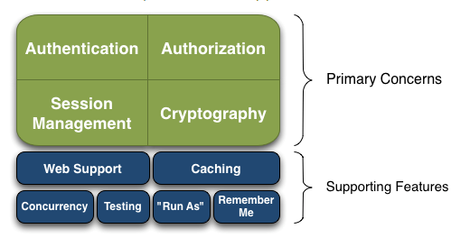

1. Authentication：**身份认证/登录**，验证用户是不是拥有相应的身份；
2. Authorization：**授权**，即权限验证，验证某个已认证的用户是否拥有某个权限；即判断用户是否能做事情，常见的如：验证某个用户是否拥有某个角色。或者细粒度的验证某个用户对某个资源是否具有某个权限；
3. Session Manager：**会话管理**，即用户登录后就是一次会话，在没有退出之前，它的所有信息都在会话中；会话可以是普通JavaSE环境的，也可以是如Web环境的；
4. Cryptography：**加密**，保护数据的安全性，如密码加密存储到数据库，而不是明文存储；
5. Web Support：**Web支持**，可以非常容易的集成到Web环境；
6. Caching：**缓存**，比如用户登录后，其用户信息、拥有的角色/权限不必每次去查，这样可以提高效率；
7. Concurrency：shiro支持多线程应用的并发验证，即如在一个线程中开启另一个线程，能把权限自动传播过去；
8. Testing：提供测试支持；
9. Run As：允许一个用户假装为另一个用户（如果他们允许）的身份进行访问；
10. Remember Me：记住我，这个是非常常见的功能，即一次登录后，下次再来的话不用登录了。
11. Shiro不会去维护用户、维护权限；这些需要我们自己去设计/提供；然后通过相应的接口注入给Shiro即可。

## 外部框架架构

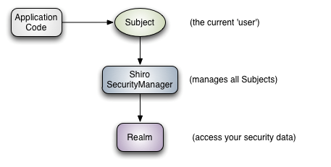

1. Subject：**主体**，代表了当前“用户”，这个用户不一定是一个具体的人，与当前应用交互的任何东西都是Subject，如网络爬虫，机器人等；即一个抽象概念；所有Subject都绑定到SecurityManager，与Subject的所有交互都会委托给SecurityManager；可以把Subject认为是一个门面；SecurityManager才是实际的执行者；
2. SecurityManager：**安全管理器**；即所有与安全有关的操作都会与SecurityManager交互；且它管理着所有Subject；它是Shiro的核心，它负责与后边介绍的其他组件进行交互，如果学习过SpringMVC，你可以把它看成DispatcherServlet前端控制器；
3. Realm：**域**，Shiro从从Realm获取安全数据（如用户、角色、权限），就是说SecurityManager要验证用户身份，那么它需要从Realm获取相应的用户进行比较以确定用户身份是否合法；也需要从Realm得到用户相应的角色/权限进行验证用户是否能进行操作；可以把Realm看成DataSource，即安全数据源。
4. 基本流程：应用代码通过Subject来进行认证和授权，而Subject又委托给SecurityManager，我们需要给Shiro的SecurityManager注入Realm，从而让

SecurityManager能得到合法的用户及其权限进行判断。

## 内部框架结构

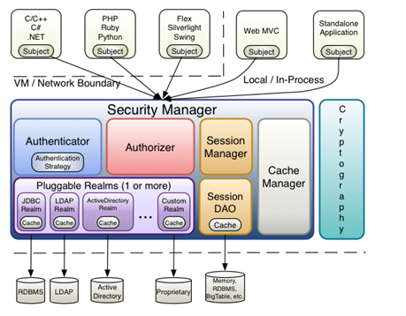

1. Subject：主体，可以看到主体可以是任何可以与应用交互的“用户”；
2. SecurityManager：相当于SpringMVC中的DispatcherServlet或者Struts2中的FilterDispatcher；是Shiro的心脏；所有具体的交互都通过SecurityManager进行控制；它管理着所有Subject、且负责进行认证和授权、及会话、缓存的管理。
3. Authenticator：认证器，负责主体认证的，这是一个扩展点，如果用户觉得Shiro默认的不好，可以自定义实现；其需要认证策略（Authentication Strategy），即什么情况下算用户认证通过了；
4. Authrizer：授权器，或者访问控制器，用来决定主体是否有权限进行相应的操作；即控制着用户能访问应用中的哪些功能；
5. Realm：可以有1个或多个Realm，可以认为是安全实体数据源，即用于获取安全实体的；可以是JDBC实现，也可以是LDAP实现，或者内存实现等等；由用户提供；注意：Shiro不知道你的用户/权限存储在哪及以何种格式存储；所以我们一般在应用中都需要实现自己的Realm；
6. SessionManager：如果写过Servlet就应该知道Session的概念，Session呢需要有人去管理它的生命周期，这个组件就是SessionManager；而Shiro并不仅仅可以用在Web环境，也可以用在如普通的JavaSE环境、EJB等环境；所有呢，Shiro就抽象了一个自己的Session来管理主体与应用之间交互的数据；这样的话，比如我们在Web环境用，刚开始是一台Web服务器；接着又上了台EJB服务器；这时想把两台服务器的会话数据放到一个地方，这个时候就可以实现自己的分布式会话（如把数据放到Memcached服务器）；
7. SessionDAO：DAO大家都用过，数据访问对象，用于会话的CRUD，比如我们想把Session保存到数据库，那么可以实现自己的SessionDAO，通过如JDBC写到数据库；比如想把Session放到Memcached中，可以实现自己的Memcached SessionDAO；另外SessionDAO中可以使用Cache进行缓存，以提高性能；
8. CacheManager：缓存控制器，来管理如用户、角色、权限等的缓存的；因为这些数据基本上很少去改变，放到缓存中后可以提高访问的性能
9. Cryptography：密码模块，Shiro提高了一些常见的加密组件用于如密码加密/解密的。